ОТКРИВАЊЕ, ИСТРАГА, ОДВРАЋАЊЕ И ПРЕВЕНЦИЈА ПРЕВАРА У ЗДРАВСТВЕНИМ ОРГАНИЗАЦИЈАМА



МАСТЕР АКАДЕМСКЕ СТУДИЈЕ

Мастер менаџмент у систему здравствене заштите ДРУГИ СЕМЕСТАР

школска 2025/2026.

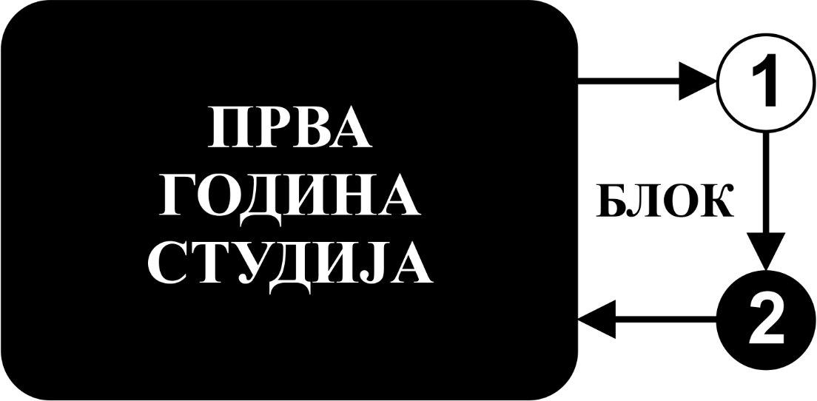

Предмет:

ОТКРИВАЊЕ, ИСТРАГА, ОДВРАЋАЊЕ И ПРЕВЕНЦИЈА ПРЕВАРА У ЗДРАВСТВЕНИМ ОРГАНИЗАЦИЈАМА

Предмет се вреднује са 2 ЕСПБ. Недељно има 4 часова активне наставе (2 часа предавања и 2
часа вежби– рад у малој групи).

НАСТАВНИЦИ И САРАДНИЦИ:

РБ | Име и презиме | Email адреса | звање
1. | Снежана Кнежевић | snezana.knezevic@fon.bg.ac.rs | Редовни професор
2. | Весна Богојевић Арсић | bogojevic-arsic.vesna@fon.bg.ac.rs | Редовни професор
3. | Стефан Милојевић | stefan.milojevic@fmn.kg.ac.rs | Ванредни професор
4. | Александра Митровић | aleksandra.stankovic@kg.ac.rs | Ванредни професор

СТРУКТУРА ПРЕДМЕТА:

Mодул | Назив модула | Недеља | Предавања | Рад у малој  групи  (вежбе) | Наставник- руководилац модула
1 | ОТКРИВАЊЕ, ИСТРАГА, ОДВРАЋАЊЕ И ПРЕВЕНЦИЈА ПРЕВАРА У ЗДРАВСТВЕНИМ ОРГАНИЗАЦИЈАМА | 15 | 2 | 2 | Стефан Милојевић
Σ30+30=60

ОЦЕЊИВАЊЕ:

АКТИВНОСТ У ТОКУ НАСТАВЕ: На овај начин студент може да стекне до 50 поена и то тако што ради два колоквијума и један семинарски за цео семестар.

ИСПИТ: На овај начин студент може да стекне до 50 поена на писменом испиту.

МОДУЛ |  | МАКСИМАЛНО ПОЕНА
 |  | активност у току наставе | завршни тест | Σ
1 | ИДЕНТИФИКОВАЊЕ, ИСТРАГА И ПРЕВЕНЦИЈА ЗЛОУПОТРЕБА И ПРЕВАРА У ЗДРАВСТВЕНИМ ОРГАНИЗАЦИЈАМА | 50 | 50
 | Σ | 50 | 50 | 100

Завршна оцена се формира на следећи начин:

Да би студент положио предмет мора да стекне минимум 51 поен.
Да би студент стекао услов за излазак на испит, треба у оквиру предиспитних обавеза да стекне минимално 26 поена (50%+1).
Да би студент положио испит, треба на испиту да стекне минимално 26 поена (50%+1).

број освојених поена | оцена
0 - 50 | 5
51– 60 | 6
61– 70 | 7
71– 80 | 8
81– 90 | 9
91– 100 | 10

ЛИТЕРАТУРА:

назив уџбеника | аутори | издавач | библиотека
- „Преварне радње у здравству и специфичности њиховог идентификовања“, поглавље у: А. Чудан и други (група аутора), Форензичко рачуноводство, истражне радње, људски фактор и примењени алати, уредник С. Кнежевић, стр. 199-216 | С. Николовски,  С. Милојевић,  Ј. Цвијић | Универзитет у Београду, Факултет организационих наука, 2021. | Има
- „Преварне радње и злоупотребе у здравству“, поглавље у: Кнежевић и други (група аутора), Преварно финансијско извештавање: методе, студије случаја и истраге, стр. 255-355 | С. Николовски,  С. Милојевић,  М. Адамовић,  И. Марковић,  Ј. Стојановић Алцараз,  М. Милошевић | Предузеће за ревизију, рачуноводствене, финансијске и консалтинг услуге, Moodys Standards, д.о.о. Београд, 2022. | Има
- Увод у финансијски менаџмент и рачуноводство здравствених организација | М. Адамовић,  С. Милојевић,  Н. Здравковић | Апотекарска установа „Здравље лек, Београд и Факултет медицинских наука Универзитета у Крагујевцу, 2023. | Има
4. Fraud examiners manual | Ј. Т. Wells,  N. S. Bradford,  G. Geis,  J. D. Gill,  W. M. Kramer,  J. D., Ratley,  J. Robertson | Association of Certified Fraud Examiners, 2021. | Доступна у pdf форми
5. Healthcare Fraud: Auditing and Detection Guide, 2nd Edition | R. S. Busch | Wiley , 2012. | Доступна у pdf форми
6. Healthcare Fraud Investigation Guidebook, 1st Edition | C. E. Piper | Routledge, 2016. | Доступна у pdf форми
Сва предавања и материјал за рад у малој групи налазе се на сајту Факултета медицинских наука:www.medf.kg.ac.rs

ПРОГРАМ:

НАСТАВНА ЈЕДИНИЦА 1 (ПРВА НЕДЕЉА):
ПОЈМОВНО ОДРЕЂИВАЊЕ ПРЕВАРЕ И ЗЛОУПОТРЕБЕ У ЗДРАВСТВЕНИМ ОРГАНИЗАЦИЈАМА
предавања 2 часа | вежбе 2 часа
- Врсте и специфичности здравствених организација  - Дефинисање преваре  - Дефинисање злуопотребе  - Рачуноводствени принципи и корпоративне преваре  - Ефекат преливања корпоративних превара на peer фирме | - Пословни модели здравствених организација са анализом врста и специфичности здравствених организација

НАСТАВНА ЈЕДИНИЦА 2 (ДРУГА НЕДЕЉА):
ТАКСОНОМИЈА ПРЕВАРА И ЗЛОУПОТРЕБА У ЗДРАВСТВЕНИМ ОРГАНИЗАЦИЈАМА
предавања 2 часа | вежбе 2 часа
- Врсте злоупотреба  - Врсте превара  - Типови корпоративних преварa  - Финансијске преваре и понашање индивидуалних инвеститора  - Преваре у дигиталном окружењу | - Примери злоупотреба и превара у здравственим организацијама

НАСТАВНА ЈЕДИНИЦА 3 (ТРЕЋА НЕДЕЉА):
УЛОГА МЕНАЏМЕНТА У ИДЕНТИФИКОВАЊУ И ПРЕВЕНЦИЈИ ПРЕВАРНИХ И КОРУПТИВНИХ РАДЊИ И ДРУГИ АКТЕРИ
предавања 2 часа | вежбе 2 часа
- Агенцијска теорија и преваре  - Подршка менаџмента у идентификовању и превенцији преварних и коруптивних радњи  - Други актери | - Примери подршке менаџмента у превенцији превара у здравственим организацијама

НАСТАВНА ЈЕДИНИЦА 4 (ЧЕТВРТА НЕДЕЉА):
ПОЧИНИОЦИ ПРЕВАРНИХ РАДЊИ И ЗЛОУПОТРЕБА У ЗДРАВСТВУ
предавања 2 часа | вежбе 2 часа
- Преваре од стране пружалаца здравствених услуга  - Преваре од стране прималаца здравствених услуга  - Преваре и понашање менаџмента: случајеви корпоративне преваре  - Разумевање узрока и ефеката преваре топ (врховног) менаџмента  - Интерне контроле и откривање превара мемнаџмента | - Појединачни примери из праксе
НАСТАВНА ЈЕДИНИЦА 5 (ПЕТА НЕДЕЉА):
ПРЕВЕНЦИЈА ПРЕВАРНИХ РАДЊИ И ЗЛОУПОТРЕБА У ЗДРАВСТВЕНИМ ОРГАНИЗАЦИЈАМА
предавања 2 часа | вежбе 2 часа
- Важност превенције преварних радњи и злоупотреба  - Разчличити приступи у превенцији преварних радњи | - Пример система превенције превара у здравственој организацији

НАСТАВНА ЈЕДИНИЦА 6 (ШЕСТА НЕДЕЉА):
УЛОГА ЕТИКЕ У ПРЕВЕНЦИЈИ ЗЛОУПОТРЕБА И ПРЕВАРА
предавања 2 часа | вежбе 2 часа
- Корпоративна култура и преваре  - Етичка питања и превенција злоупотреба и превара | - Појединачни примери из праксе

НАСТАВНА ЈЕДИНИЦА 7 (СЕДМА НЕДЕЉА):
ПРИСТУПИ И МОДЕЛИ ОТКРИВАЊА ПРЕВАРА У ЗДРАВСТВЕНИМ ОРГАНИЗАЦИЈАМА
предавања 2 часа | вежбе 2 часа
- Различити приступи у идентификовању превара (аналитички, хибридни и други)  - Рацио анализа за идентификовање преварних радњи  - Beneish M-score модел за идентификовање преварног финансијског извештавања  - Примена Бенфордовог закона у утврђивању превара  - Други модели за откривање превара | - Практична примена разних модела у откривању превара

НАСТАВНА ЈЕДИНИЦА 8 (ОСМА НЕДЕЉА):
РАЧУНОВОДСТВЕНА ФОРЕНЗИКА И ПРИМЕНА EXCEL АЛАТA
предавања 2 часа | вежбе 2 часа
- Рачуноводствена форензика и анализа финансијске документације и извештаја  - Примена Еxcel алата у рачуноводственој форензици | - Практичан пример анализе финансијске документације и извештаја

НАСТАВНА ЈЕДИНИЦА 9 (ДЕВЕТА НЕДЕЉА):
СПЕЦИФИЧНЕ КОНТРОЛЕ ЗА СПРЕЧАВАЊЕ ПРЕВАРА
предавања 2 часа | вежбе 2 часа
- „Чврсте“ контроле  - „Меке“ контроле  - Друге контроле | - Примери примене контролних механизама у здравственим организацијама

НАСТАВНА ЈЕДИНИЦА 10 (ДЕСЕТА НЕДЕЉА):
УПОТРЕБА САВРЕМЕНИХ ТЕХНОЛОГИЈА У СПРЕЧАВАЊУ И ОТКРИВАЊУ ПРЕВАРА У ЗДРАВСТВЕНОЈ ЗАШТИТИ
предавања 2 часа | вежбе 2 часа
- Превентивне технологије и смањење превара у здравственим службама  - Преваре у дигиталном окружењу  - Дигитализација и преваре | - Практични примери дефинисања anti-fraud стратегија

НАСТАВНА ЈЕДИНИЦА 11 (ЈЕДАНЕСТА НЕДЕЉА):
СПРОВОЂЕЊЕ ИСТРАГЕ ПРЕВАРНИХ РАДЊИ И ЗЛОУПОТРЕБА У ЗДРАВСТВЕНИМ ОРГАНИЗАЦИЈАМА
предавања 2 часа | вежбе 2 часа
- Истраге преварних радњи и злоупотреба у здравственим организацијама: спровођење и критичне тачке у истрази  - Мотиви и последице преварног преварног финансијског понашања  - Финансијски скандали  - Истраге других преварних радњи у здравственим организацијама | - Представљање финансијских скандала и исхода судских поступака

НАСТАВНА ЈЕДИНИЦА 12 (ДВАНАЕСТА НЕДЕЉА):
ИЗРАДА ФОРЕНЗИЧКОГ ИЗВЕШТАЈА НА ОСНОВУ ФИНАНСИЈСКИХ И ДРУГИХ ПОДАТАКА
предавања 2 часа | вежбе 2 часа
- Сврха израде форензичког извештаја на основу финансијских и других података  - Оквир за израду форензичког извештаја на основу финансијских и других података | - Пример израде форензичког извешаја

НАСТАВНА ЈЕДИНИЦА 13 (ТРИНАЕСТА НЕДЕЉА):
ДЕФИНИСАЊЕ И МЕТОДЕ ПРАЊА НОВЦА
предавања 2 часа | вежбе 2 часа
- Дефинисање прања новца  - Методе прања новца | - Примери из судске праксе

НАСТАВНА ЈЕДИНИЦА 14 (ЧЕТРНАЕСТА НЕДЕЉА):

ДЕТЕКЦИЈА И ПРЕВЕНЦИЈА ПРАЊА НОВЦА У ЗДРАВСТВЕНИМ ОРГАНИЗАЦИЈАМА
предавања 2 часа | вежбе 2 часа
- Детекција и последице прања новца  - Превенција прања новца | - Студије случајева: детекција прања новца

НАСТАВНА ЈЕДИНИЦА 15 (ПЕТНАЕСТА НЕДЕЉА):

ПРАВНИ АСПЕКТИ КОЈИ СЕ ОДНОСЕ НА ЗЛОУПОТРЕБЕ, ПРЕВАРЕ, ПРАЊЕ НОВЦА И КОРУПЦИЈУ У ЗДРАВСТВЕНИМ ОРГАНИЗАЦИЈАМА
предавања 2 часа | вежбе 2 часа
- Законска регулатива  - Професионална регулатива | - Студија случаја: примена професионалне регулативе

РАСПОРEД ПРЕДАВАЊА

РАСПОРЕД ДОН

